

СОВРЕМЕННЫЕ СРЕДСТВА ОБУЧЕНИЯ ДЛЯ ДЕТСКОГО САДА
в соответствии с требованиями ФГОС
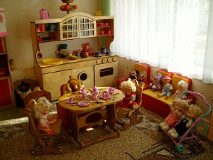
Маленького ребенка окружают различные предметы, имитирующие мир взрослых, или специально придуманные для развития ребенка. Он активно манипулирует этими предметами, стремится узнать, как они устроены, для чего предназначены, пытается установить взаимосвязь между предметами и явлениями действительности. Ребенок интересуется тем, как работают различные машины и механизмы, как устроен человек, как объясняются те или иные явления природы. При этом он живет в мире ролевых игр, каждую минуту исполняя ту или иную роль, и в игре познает правила жизни в коллективе и закономерности окружающего его мира.
Вопрос организации предметно-развивающей среды ДОУ на сегодняшний день стоит особо актуально. Это связано с введением нового Федерального государственного образовательного стандарта (ФГОС) к структуре основной общеобразовательной программы дошкольного образования.
Требования ФГОС к развивающей предметно-пространственной среде:
- Предметно-развивающая среда обеспечивает максимальную реализацию образовательного потенциала.
- Доступность среды, что предполагает:
- доступность для воспитанников всех помещений организации, где осуществляется образовательный процесс;
- свободный доступ воспитанников к играм, игрушкам, материалам, пособиям, обеспечивающих все основные виды деятельности.

Организация развивающей среды в ДОУ с учетом ФГОС строится таким образом, чтобы дать возможность наиболее эффективно развивать индивидуальность каждого ребёнка с учётом его склонностей, интересов, уровня активности.
Состояние материально-технической базы дошкольного учреждения соответствует педагогическим требованиям, современному уровню образования и санитарным нормам, что подтверждено в ходе лицензирования.
Детский сад расположен в отдельно стоящем двухэтажном здании. Произведена реконструкция помещений: созданы кабинеты для всех специалистов. Территория участка детского сада озеленена, оснащена верандами, имеет соответствующее оборудование.
Созданные условия обеспечивают эффективность коррекционно-развивающей работы, и позволяют ребенку полноценно развиться как личности. Все помещения, где занимаются дети, соответствуют их функциональному назначению и эстетическим требованиям. Оформление интерьера здания, коридоров, лестничных площадок и дополнительных помещений в дошкольном учреждении осуществляется с учетом требований эстетики. Все это стало возможно, в том числе и благодаря родителям наших воспитанников.
В детском саду имеются отдельные специальные помещения:
- Кабинет заведующего
- Кабинет заместителя по АХЧ
- Методический кабинет
- Музыкальный и Физкультурный зал (совмещены)
- Медицинский кабинет
- Кабинеты учителя-дефектолога
- Пищеблок
- Прачечная
Все кабинеты оборудованы в соответствие с их функциональным назначением и отвечают санитарно-гигиеническим требованиям.
Развивающая среда в группах ДОУ обогащена необходимыми элементами, стимулирующими познавательную, эмоциональную, двигательную деятельность детей.
Создавая предметно-развивающую среду в ДОУ мы ориентировались на то что:
- Среда должна выполнять образовательную, развивающую, воспитывающую, стимулирующую, организованную, коммуникативную функции. Но самое главное – она должна работать на развитие самостоятельности и самодеятельности ребенка.
- Гибкое и вариативное использование пространства. Среда должна служить удовлетворению потребностей и интересов ребенка.
- Форма и дизайн предметов ориентирован на безопасность и возраст детей.
- Элементы декора легко сменяемы.
- В каждой группе предусмотрено место для детской экспериментальной деятельности.
- Организуя предметную среду в групповом помещении учитывались закономерности психического развития, показатели здоровья, психофизиологические и коммуникативные особенности, уровень общего и речевого развития, а также показатели эмоционально - потребностной сферы.
- Цветовая палитра представлена теплыми, пастельными тонами.
- При создании развивающего пространства в групповом помещении учитывалась ведущая роль игровой деятельности.
- Предметно-развивающая среда группы меняется в зависимости от возрастных особенностей детей, периода обучения, образовательной программы.
Предметно-развивающая среда организована так, чтобы каждый ребенок имел возможность свободно заниматься любимым делом. Оборудование размещено по секторам (центрам развития) это позволяет детям объединиться подгруппами по общим интересам: конструирование, рисование, ручной труд, театрально-игровая деятельность, экспериментирование. Обязательным в оборудовании являются материалы, активизирующие познавательную деятельность: развивающие игры, технические устройства и игрушки, модели, предметы для опытно-поисковой работы-магниты, увеличительные стекла, пружинки, весы, мензурки и прочее; большой выбор природных материалов для изучения, экспериментирования, составления коллекций.
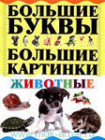
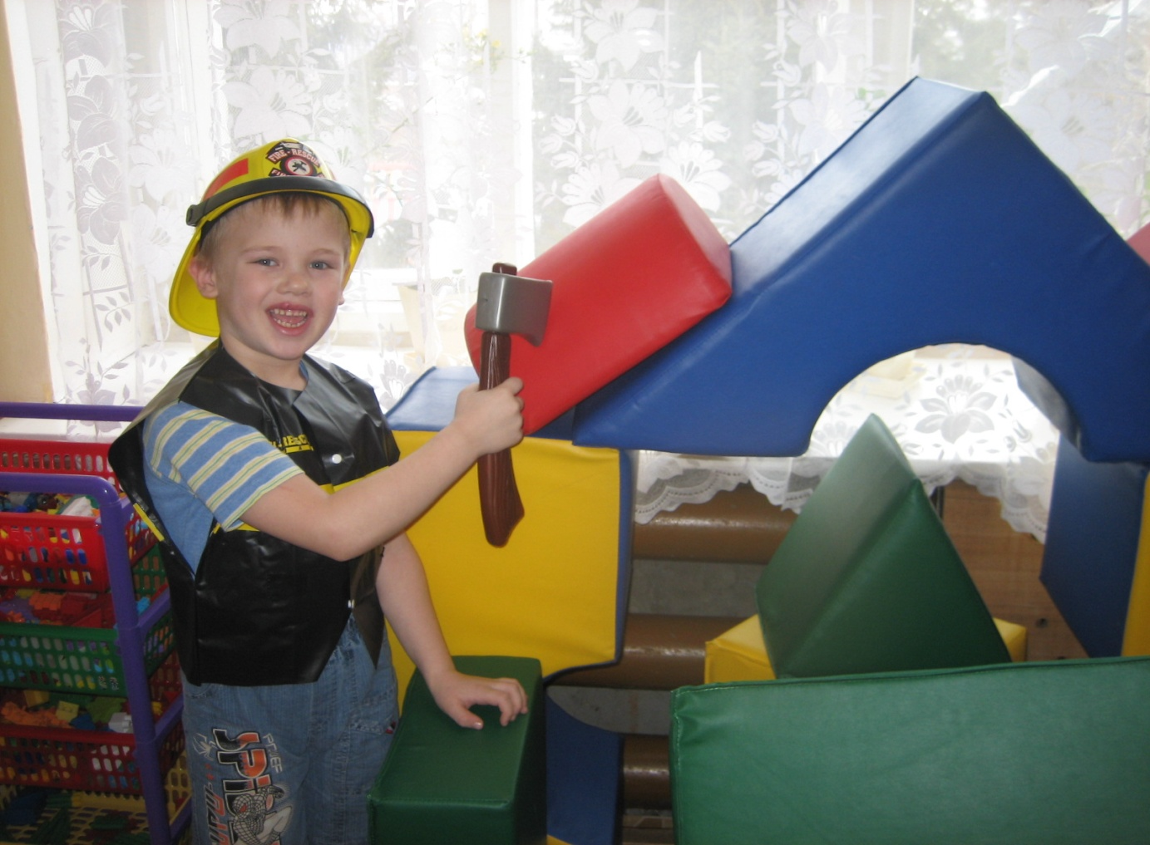
В каждой возрастной группе есть оборудование учитывающие интересы мальчиков и девочек, как в труде, так и в игре. Мальчикам инструменты для работы с деревом, девочкам для работы с рукоделием. Для развития творческого замысла в игре девочкам присутствуют предметы женской одежды, украшения, кружевные накидки, банты, сумочки, зонтики и т. п. ; мальчикам - детали военной формы, предметы обмундирования и вооружения рыцарей, русских богатырей, разнообразные технические игрушки. Присутствует большое количество «подручных» материалов (веревок, коробочек, проволочек, колес, ленточек, которые творчески используются для решения различных игровых проблем. В группах старших дошкольников есть различные материалы, способствующие овладению чтением, математикой: печатные буквы, слова, таблицы, книги с крупным шрифтом, пособие с цифрами, настольно-печатные игры с цифрами и буквами, ребусами, а так же материалами, отражающими школьную тему: картинки о жизни школьников, школьные принадлежности, фотографии школьников-старших братьев или сестер, атрибуты для игр в школу.
Необходимым оборудованием у старших дошкольников являются материалы, стимулирующие развитие широких социальных интересов и познавательной активности детей. Это детские энциклопедии, иллюстрированные издания о животном и растительном мире планеты, о жизни людей разных стран, детские журналы, альбомы, проспекты.
Насыщенная предметно-развивающая и образовательная среда в ДОУ является основой для организации увлекательной, содержательной жизни и разностороннего развития каждого ребенка. Развивающая предметная среда является основным средством формирования личности ребенка и является источником его знаний и социального опыта.
Среда, окружающая детей в детском саду, обеспечивает безопасность их жизни, способствует укреплению здоровья и закаливанию организма каждого их них.
Важно, что предметная среда имеет характер открытой, незамкнутой системы, способной к корректировке и развитию. Иначе говоря, среда не только развивающая, но и развивающаяся. При любых обстоятельствах предметный мир, окружающий ребенка, необходимо пополнять и обновлять, приспосабливая к новообразованиям определенного возраста.
Таким образом, создавая предметно-развивающую среду любой возрастной группы в ДОУ, необходимо учитывать психологические основы конструктивного взаимодействия участников воспитательно-образовательного процесса, дизайн и эргономику современной среды дошкольного учреждения и психологические особенности возрастной группы, на которую нацелена данная среда.

